TEKNİK PROJE RAPORU

İki Kanallı Cross-PSD Yöntemiyle Faz Gürültüsü Ölçümünün Simülasyonu
MATLAB Modeli, Algoritmik Optimizasyon ve Parametrik İnceleme

Rapor bilgisi | Doğrulanmış değer
Çalışma ortamı | MATLAB R2025b
Kaynak senkron commit'i | 0799f9f
Rapor tarihi | 21 Ağustos 2026

TASNİF DIŞI

Özet
Bu çalışmada, bir test edilen cihazın (Device Under Test, DUT) faz gürültüsünü iki ayrı referans kanalı üzerinden kestiren iki kanallı çapraz korelasyon yöntemi MATLAB R2025b ortamında modellenmiştir. DUT iki kanalda ortak tutulmuş, referanslar ayrı rastgele dizilerden üretilmiş ve kompleks çapraz güç spektral yoğunlukları (Cross-PSD) büyüklük alınmadan önce yinelemeler boyunca ortalanmıştır.
Benzetim; sentetik 1/f³ faz gürültüsü üretimi, iki mikser, dördüncü derece Butterworth alçak geçiren filtre, faz dedektörü kazanç normalizasyonu, FFT tabanlı Cross-PSD, doğrusal DUT periodogram ortalaması ve logaritmik binleme bloklarından oluşmaktadır. Açık xcorr→ifftshift→fft zinciri korelasyon teoremine dayalı doğrudan spektral çarpımla değiştirilmiş; FFT boyu 2^nextpow2(2M−1) olarak seçilmiş ve tekrarlı hesaplamalar sadeleştirilmiştir. Kontrollü bir benchmark bulunmadığı için sayısal hızlanma çarpanı raporlanmamıştır.
N=1.000.000 örnekli genel karşılaştırma profilinde yineleme sayısı 1'den 1.000'e çıkarıldığında tam bant MAE 5,119 dB'den 1,387 dB'ye değişmiştir. Farklı config kullanan özel uzun taramada aynı metrik 6,958 dB'den 1,437 dB'ye düşmüştür. LPF taramasında en düşük gözlenen MAE 50 kHz'de 0,664 dB iken, 0,50 rad referans RMS koşulunda MAE 9,518 dB olmuştur. 20.000 yineleme kaydında 10 kHz ve altıyla sınırlanan ek tanısal MAE 0,171 dB'dir. Bu değerler tek koşulu Monte Carlo sonuçlarıdır; genel optimum, donanım doğruluğu veya güven aralığı olarak yorumlanmamıştır.
Anahtar kelimeler: faz gürültüsü, çapraz korelasyon, Cross-PSD, FFT, faz dedektörü, Monte Carlo, MATLAB, dBc/Hz

İçindekiler
1 | Giriş ve motivasyon
2 | Faz gürültüsü temelleri
3 | Faz gürültüsü ölçüm yöntemleri
4 | İki kanallı MATLAB benzetim modeli
5 | Projenin gelişimi ve algoritmik optimizasyonlar
6 | Deney tasarımı ve sonuç sözleşmesi
7 | N=1.000.000 benzetim sonuçları
8 | Tartışma ve sınırlamalar
9 | Sonuç ve gelecek çalışmalar
 | Kaynakça
Ek A | Sonuç provenance ve config manifesti
Ek B | Yazılım bileşenleri ve sorumlulukları

Kısaltmalar
Kısaltma | Açılım / anlam
DUT | Device Under Test - test edilen cihaz
PSD | Power Spectral Density - güç spektral yoğunluğu
SSB | Single Sideband - tek yan bant
LPF | Low-Pass Filter - alçak geçiren filtre
MAE | Ortalama mutlak dB farkı
FFT | Fast Fourier Transform
RNG | Rastgele sayı üreteci

1. Giriş ve motivasyon
İdeal bir osilatör frekans bölgesinde tek bir spektral çizgi üretir. Gerçek devrelerde termal etkiler, aktif eleman gürültüsü, rezonatör kayıpları, besleme değişimleri ve çevresel koşullar sinyalin anlık fazında rastgele sapmalara yol açar. Taşıyıcı çevresinde oluşan bu yan bantlar faz gürültüsü olarak adlandırılır.
Faz gürültüsü haberleşme sistemlerinde modülasyon kalitesi ve komşu kanal performansını, radar sistemlerinde güçlü yansımalar yakınındaki zayıf hedeflerin seçilebilirliğini, sayısal sistemlerde ise saat jitteri ve örnekleme doğruluğunu sınırlar. Bu nedenle düşük gürültülü bir osilatörü ölçebilmek, yalnız DUT performansına değil ölçüm sisteminin kendi gürültü tabanına da bağlıdır.

1.1. Amaç ve kapsam
Çalışmanın amacı iki referans kanallı faz dedektörü mimarisini sayısal olarak kurmak, kanallarda ortak DUT bileşenini Cross-PSD ortalamasıyla kestirmek ve temel parametrelerin uçtan uca spektral uyuma etkisini incelemektir. Model bir ticari analizörün bütün donanım ayrıntılarını değil, yöntemin istatistiksel ve algoritmik çekirdeğini temsil eder.
Çalışmanın katkısı: Aynı Monte Carlo popülasyonundan üretilen Cross-PSD ve filtresiz DUT periodogramını karşılaştıran, uzun taramaları ham MAT/CSV/PNG kanıt zinciriyle saklayan modüler bir MATLAB modeli oluşturulmuştur.

2. Faz gürültüsü temelleri

2.1. Zaman ve frekans bölgesi tanımı
Yalnız faz sapmasının modellendiği bir taşıyıcı aşağıdaki biçimde ifade edilir. Burada A nominal genliği, f₀ taşıyıcı frekansını ve φ(t) zamana bağlı faz hatasını göstermektedir.
x(t) = A cos(2πf₀t + φ(t))
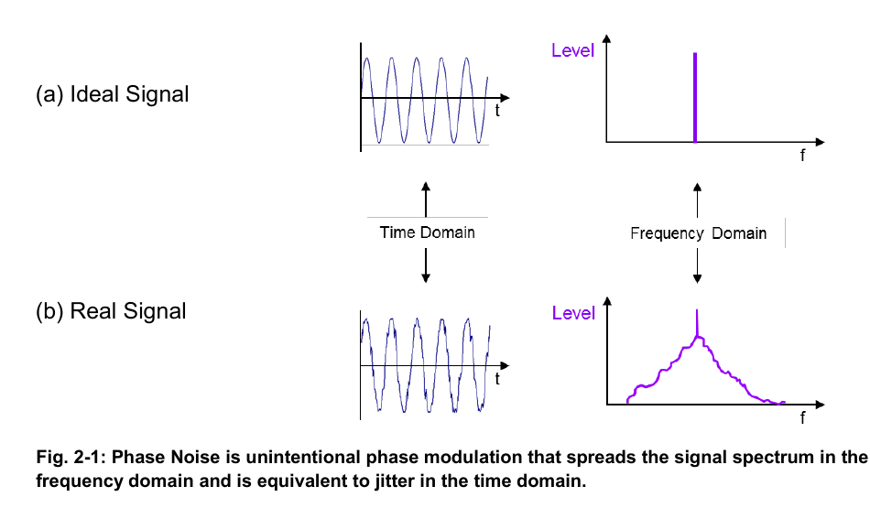
Şekil 2.1. İdeal ve faz gürültülü işaretin zaman/frekans alanındaki karşılaştırması. Kaynak: Rohde & Schwarz, Mastering Phase Noise Measurements, Part 1, Fig. 2-1, birleşik PDF s. 4.

2.2. Tek yan bant faz gürültüsü
Faz gürültüsü çoğunlukla taşıyıcıdan belirli bir offset frekansındaki 1 Hz bant genişliğine normalize edilmiş tek yan bant güç oranı olarak verilir. Sφ(f) tek taraflı faz dalgalanması PSD'si olarak tanımlandığında, küçük faz yaklaşımındaki SSB bağıntısı şöyledir:
L(f) = 10 log₁₀(Sφ(f) / 2) [dBc/Hz]
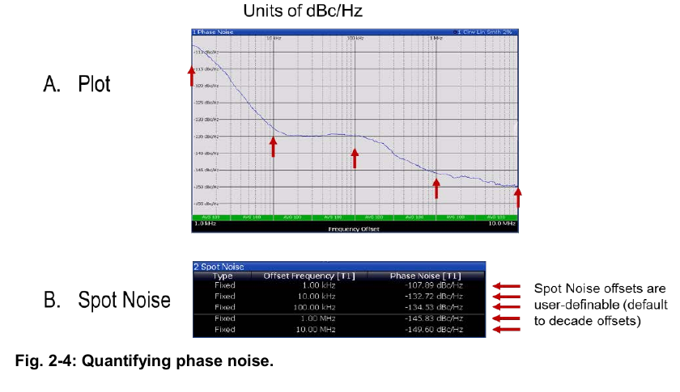
Şekil 2.2. Offset frekansı ve dBc/Hz eksenleriyle faz gürültüsünün nicelendirilmesi. Kaynak: Rohde & Schwarz, Part 1, Fig. 2-4, birleşik PDF s. 8.

2.3. Güç yasası bölgeleri
Gerçek osilatör spektrumları birden fazla fiziksel mekanizmanın bileşimidir. Yaklaşık güç yasası davranışları aşağıda özetlenmiştir. Bu projede yalnız flicker FM karakterini temsil eden 1/f³ faz PSD bileşeni kullanılmıştır.
Gürültü türü | PSD davranışı | Yaklaşık eğim | Baskın bölge
Random-walk FM | 1/f⁴ | −40 dB/dekad | Taşıyıcıya çok yakın
Flicker FM | 1/f³ | −30 dB/dekad | Yakın offsetler
White FM | 1/f² | −20 dB/dekad | Orta offsetler
Flicker PM | 1/f | −10 dB/dekad | Orta/uzak offsetler
White PM | Sabit | 0 dB/dekad | Uzak offsetler

Üretici, beyaz Gauss gürültüsünün FFT genliğini 1/√(k³) ile şekillendirir, DC bileşenini kaldırır ve zaman dizisini hedef RMS değerine normalize eder. Bu sentetik model ayrık spur'ları veya farklı eğim bölgelerini birlikte üretmez.

3. Faz gürültüsü ölçüm yöntemleri

3.1. Doğrudan spektral analiz
Doğrudan yöntemde DUT çıkışı spektrum analizörüne uygulanır ve taşıyıcı çevresindeki gürültü yan bantları ölçülür. Kurulumu basittir; ancak ölçülebilecek en düşük seviye analizörün yerel osilatörü ve iç gürültü tabanı tarafından sınırlandırılır.

3.2. Faz dedektörü yöntemi
DUT, aynı frekansta ve nominal olarak 90° merkez faz farkında çalışan bir referansla mikserde çarpılır. LPF sonrasında küçük faz farkına orantılı taban bant bileşeni elde edilir. Taşıyıcının bastırılması duyarlılığı artırabilir; ancak tek kanal çıkışı hem DUT hem referans gürültüsünü içerir.

3.3. İki kanallı çapraz korelasyon yöntemi
İki kanallı yaklaşım faz dedektörü zincirini ikinci bir referansla çoğaltır. Aynı DUT iki kanalda ortak, referanslara ait terimler ise modelde korelasyonsuz kabul edilir. Çoklu ölçüm ortalamasında ortak DUT bileşeni korunurken kanala özgü terimler azalır.
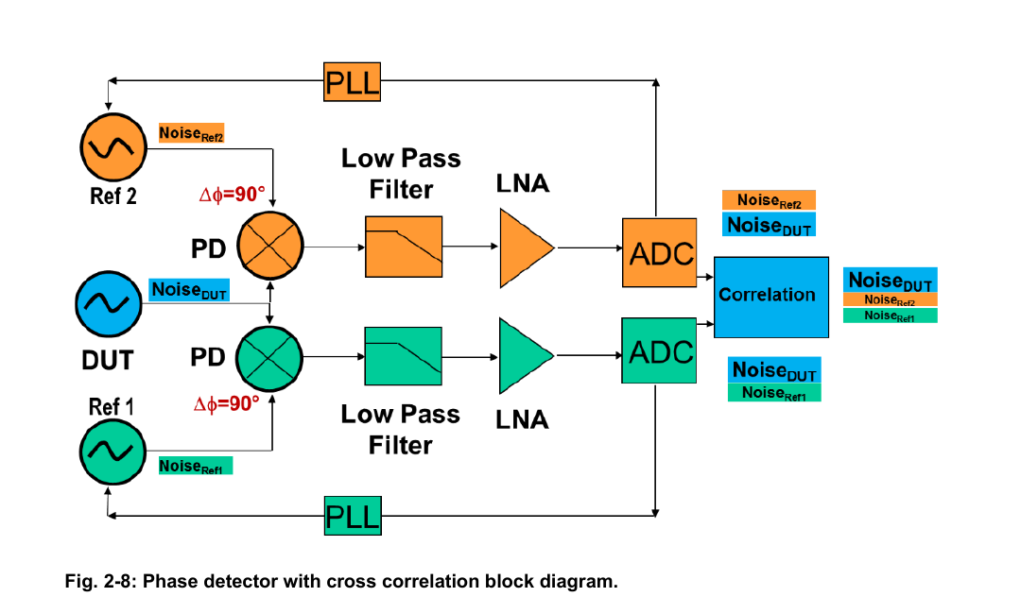
Şekil 3.1. İki referanslı faz dedektörü ve çapraz korelasyon mimarisi. Kaynak: Rohde & Schwarz, Part 2, Fig. 2-8, birleşik PDF s. 20.
Küçük faz farkı bölgesinde iki ölçüm kanalı ortak bir işaret katsayısıyla yaklaşık olarak aşağıdaki biçimde yazılabilir:
y₁(t)=s[φD(t)−φR1(t)], y₂(t)=s[φD(t)−φR2(t)], s∈{−1,+1}
S₁₂(f)=E{Y₁(f)Y₂*(f)} ≈ SD(f)
Sonlu kayıtta çapraz terimler tam olarak sıfırlanmaz. İdeal bağımsız kanal varsayımında ortalama sayısı K arttıkça gürültü tabanı iyileşmesinin yaklaşık 5 log₁₀(K) dB mertebesinde olması beklenir. R&S örneğinde 100 korelasyon için 10 dB, 10.000 korelasyon için 20 dB referans gürültüsü azalması verilir. Bu bağıntı bu rapordaki geniş bant MAE metriğiyle aynı büyüklük değildir.

3.4. Diğer yöntemler
Gecikme hattı ayırıcısı frekans değişimlerini faz değişimine dönüştürür; sayısal faz demodülasyonu ise örneklenmiş I/Q bileşenlerinden anlık fazı hesaplar. Bu yöntemler farklı uygulamalarda avantajlı olsa da çalışmanın odağı faz dedektörü tabanlı iki kanallı Cross-PSD yaklaşımıdır.

4. İki kanallı MATLAB benzetim modeli

4.1. Gürültü ve taşıyıcı üretimi
Her Monte Carlo yinelemesinde yeni bir DUT faz dizisi ile iki ayrı referans faz dizisi üretilir. Aynı DUT taşıyıcısı iki ölçüm kanalına uygulanır; referansların merkez fazına π/2 eklenir. Ayrı randn örnekleri kullanılmakla birlikte bağımsızlık için otomatik kabul testi bulunmadığından referanslar raporda 'modelde korelasyonsuz kabul edilen diziler' olarak tanımlanmıştır.
DUT / Ref  1/f³ gürültü | İki kanal  mikser | Butterworth  LPF ve /Kpd | FFT tabanlı  kompleks Cross-PSD | Yineleme ortalaması  log-bin ve dBc/Hz
Şekil 4.1. MATLAB modelinin uçtan uca işlem zinciri. Kaynak: Bu çalışma.

4.2. Mikser, LPF ve faz dedektörü kazancı
DUT her referansla örnek örnek çarpılır. Mikser çıkışı faz farkını taşıyan taban bant bileşeniyle yaklaşık 2f₀ çevresindeki toplam frekans bileşenini birlikte içerir. Dördüncü derece nedensel Butterworth filter() çağrısı toplam bileşeni bastırır; filtfilt kullanılmaz. Çıkış küçük-sinyal faz dedektörü kazancına bölünür:
Kpd = A² / 2
Filtre sonrası seçilen başlangıç örnekleri atılır ve iki kanalın DC bileşenleri ayrı ayrı çıkarılır. Final profillerde settling_samples=0 olduğundan IIR başlangıç geçicisinin ayrıca elenmediği sınırlamalar bölümünde belirtilmiştir.

4.3. Kompleks Cross-PSD ve doğrusal ortalama
İki kanalın FFT'si alınır ve tek taraflı kompleks çapraz spektrum hesaplanır. DC ve Nyquist kutuları tek taraflı dönüşümde ikiyle çarpılmaz.
Ŝ₁₂[k] = X₁[k] X₂*[k] / (fs M)
Kompleks spektrumlar bütün yinelemelerde toplanır; büyüklük işlemi kompleks ortalamadan sonra uygulanır. Aynı yinelemelerdeki filtresiz DUT faz dizilerinin dikdörtgen pencereli periodogramları da doğrusal güç alanında ortalanır. Böylece iki eğri aynı Monte Carlo popülasyonuna dayanır.

4.4. Logaritmik binleme ve değerlendirme metriği
Bin merkezleri geometrik frekans ortalamasıyla, bin gücü ise doğrusal PSD'nin aritmetik ortalamasıyla elde edilir. SSB dBc/Hz dönüşümü binlemeden sonra uygulanır. MAE, iki log-bin eğrisinin ortak frekans aralığında 200 logaritmik noktaya enterpolasyonundan sonra hesaplanan ortalama mutlak dB farkıdır:
MAE = (1/J) Σⱼ |Lcross(fⱼ) − LDUT(fⱼ)|
Metrik sınırı: Cross-PSD kanalları filtreli, DUT karşılaştırma periodogramı filtresizdir. Resmî MAE bütün ortak pozitif frekans bandını kapsar; LPF geçiş/durdurma bandı ve mikser toplam-frekans kalıntısı da metriğe katılabilir. Bu nedenle MAE saf korelasyon hatası veya donanım doğruluğu değildir.

4.5. Model kapsamı
R&S donanım zincirindeki PLL, LNA ve ADC blokları güncel MATLAB modelinde ayrıca gerçekleştirilmemiştir. Kuantalama, örnekleme saati jitteri, kanal sızıntısı, kazanç/faz uyumsuzluğu, sıcaklık ve gerçek mikser doğrusal-olmama etkileri ideal kabul edilmiştir. Sonuçlar ticari bir analizörün mutlak duyarlılığı yerine yöntem davranışını temsil eder.

5. Projenin gelişimi ve algoritmik optimizasyonlar

5.1. Kuramdan ilk prototipe
Çalışma, yerel osilatör faz gürültüsünün sistem performansına etkisi ve düşük seviyeli ölçümlerde analizör tabanının oluşturduğu sınırın incelenmesiyle başlamıştır. R&S ve benzeri kaynaklar üzerinden SSB gösterimi, flicker mekanizmaları, faz dedektörü ve iki kanallı ölçüm ilkesi çalışılmıştır. Ardından beyaz Gauss gürültüsünün taşıyıcının fazına eklenmesi, renkli gürültü üretimi ve proje için seçilen 1/f³ faz PSD modeline geçilmiştir.

5.2. Modüler iki kanallı yapı
İlk faz gürültüsü üreticisinin ardından DUT, Ref1 ve Ref2 için ayrı gerçekleşimler oluşturulmuş; mikser ve LPF blokları eklenmiş; iki kanal Cross-PSD ile birleştirilmiştir. Kod daha sonra run_simulation(config) çevresinde modülerleştirilmiş, her yinelemede yeni DUT üretimine geçilmiş ve DUT periodogramları doğrusal güç alanında ortalanmıştır.

5.3. Hesaplama zincirinin sadeleştirilmesi
İlk yaklaşımda xcorr ile açık korelasyon dizisi oluşturuluyor, ifftshift uygulanıyor ve yeniden FFT alınıyordu. Güncel yaklaşım korelasyon teoremine dayalı X₁·X₂* çarpımını doğrudan hesaplar. Aynı deterministik veriyle otomatik eşdeğerlik testi bulunmadığı için 'tamamen eşdeğer' ifadesi kullanılmamıştır.
nfft = 2^nextpow2(2M − 1)
Sıfır doldurma frekans ızgarasını sıklaştırır; kayıt süresinin belirlediği bağımsız fiziksel çözünürlüğü artırmaz. LPF katsayıları config değişmediği sürece önbellekte tutulmuş, iki kanal tek matris olarak filtrelenmiş, sabit hesaplar döngü dışına çıkarılmış, log-bin içinde tepe yerine doğrusal ortalama güç kullanılmış ve aktif olmayan Welch çıktıları kaldırılmıştır.
İlk yaklaşım | Güncel yaklaşım | Mühendislik etkisi
xcorr → ifftshift → FFT | X₁·X₂* ile doğrudan Cross-PSD | Açık korelasyon dizisi kaldırıldı
nfft = 2M−1 | 2^nextpow2(2M−1) | Radix-2 hesap ve sık frekans ızgarası
LPF tasarımı her yinelemede | Katsayılar config'e göre önbellekte | Tekrarlı tasarım kaldırıldı
Kanallar ayrı filtreleniyor | İki sütun tek filter() çağrısında | Çağrı yükü azaltıldı
Ara adımda bölerek ortalama | Topla, döngü sonunda böl | Döngü içi bölmeler azaltıldı
Log-bin içinde tepe değer | Doğrusal PSD aritmetik ortalaması | Güç ortalaması korunuyor
Kullanılmayan Welch çıktıları | Cross-PSD ve DUT periodogramı | Çıktı zinciri sadeleşti
Kontrolsüz config | validate_config doğrulaması | Hatalar büyük dizilerden önce yakalanıyor

5.4. MATLAB R2025b uyarlaması ve uzun koşular
Commitli optimized kaynak GNU Octave uygulamasıdır. Rapor sonuçları, 0799f9f senkron noktasından türetilen matlab_version klasöründe MATLAB R2025b ile üretilmiştir. Octave'a özgü pkg load signal, time() ve -mat7-binary kullanımları kaldırılmış; MATLAB random stream'i oturumda bir kez rng("shuffle") ile başlatılmış; büyük sonuçlar -v7.3 ve grafikler 150 DPI PNG olarak kaydedilmiştir.
Uzun yineleme taramalarında tamamlanan noktaları korumak için config uyumluluğunu denetleyen bir sonuç birleştirme akışı geliştirilmiştir. Kaynak klasörler değiştirilmeden yalnız eksik noktaların çalıştırılması hedeflenmiştir. Rapor oluşturucu da final uzun koşu tamamlanmadan veya N=1.000.000 config'i doğrulanmadan belge üretmez.

5.5. Commitlere dayalı değişiklik özeti
Commit | Tarih | Doğrulanmış değişiklik | Rapordaki karşılığı
0fa4d8f | 04.08.2026 | AWGN/renkli gürültü ve ilk model | İlk prototip
045fee4 | 17.08.2026 | Optimize alan, config ve sweep altyapısı | Deney otomasyonu
b979435 | 18.08.2026 | run_simulation API ve çıktı sözleşmesi | Modüler mimari
c8c5260 | 20.08.2026 | Yeni DUT/iterasyon, ayrı mikser-LPF-Cross-PSD | Adil Monte Carlo
9b14de0 | 20.08.2026 | README, handoff ve kanıt sınırları | Provenance disiplini
ed60dc6 | 20.08.2026 | İlk DOCX rapor | Rapor başlangıcı
0799f9f | 21.08.2026 | N=1M profil, merge akışı ve rapor güncellemesi | Final deney temeli

Performans iddiası: Kod yapısı işlem zincirini sadeleştirir; ancak güncel repoda aynı deterministik veri ve kontrollü sistem yüküyle yapılmış bir benchmark bulunmadığından hızlanma çarpanı verilmemiştir.

6. Deney tasarımı ve sonuç sözleşmesi

6.1. Genel parametre karşılaştırma profili
run_comparisons.m beş bağımsız tek-parametre taraması yürütür. Tarama noktaları Kartezyen çarpım değildir; her koşul temiz bir temel config kopyasından başlar ve yalnız ilgili alan değiştirilir.
Parametre | Değer
Örnek sayısı N | 1.000.000
Örnekleme / taşıyıcı | 1 MHz / 200 kHz
Taşıyıcı genliği | 1
Atılan geçici rejim | 0 örnek
LPF | 4. derece Butterworth, varsayılan 200 kHz
DUT RMS | 0,05 rad
Ref1 / Ref2 RMS | 0,05 / 0,05 rad
Temel yineleme | 100
Log-bin | 100

Tarama | Değerler
LPF kesimi | 1, 5, 10, 25, 50, 75, 100, 200, 300 kHz
DUT RMS | 0,01; 0,02; 0,05; 0,10; 0,20; 0,50 rad
Ref1=Ref2 RMS | 0,01; 0,02; 0,05; 0,10; 0,20; 0,50 rad
Yineleme | 1, 10, 100, 200, 500, 1000
Log-bin | 10, 25, 50, 80, 100, 200

6.2. Özel uzun yineleme profili
Uzun tarama, genel karşılaştırma profilinden farklı bir duyarlılık senaryosudur. İki seri aynı kontrollü eğri gibi birleştirilmemiştir. Rapor oluşturucu final klasörünü çalışma anında keşfeder ve her raw MAT config'ini aşağıdaki sözleşmeye karşı doğrular.
Parametre | Değer
Sonuç klasörü | 20260821_200352497_iterations
Örnek sayısı N | 1.000.000
Örnekleme / taşıyıcı | 1 MHz / 200 kHz
LPF | 4. derece Butterworth, 100 kHz
DUT RMS | 0,02 rad
Ref1 / Ref2 RMS | 0,05 / 0,05 rad
Log-bin | 100
Yineleme değerleri | 1, 10, 100, 250, 500, 1.000, 5.000, 10.000, 20.000

DUT ve referanslar aynı 1/f³ spektral biçimine göre ölçeklendiği için bir referansın teorik PSD seviyesi DUT seviyesinden yaklaşık 7,96 dB yüksektir:
ΔL = 20 log₁₀(σref/σDUT) = 20 log₁₀(0,05/0,02) ≈ 7,96 dB

6.3. Sonuç ve kanıt sözleşmesi
1. summary.csv satırları beklenen değer listesiyle eşleştirilir.
2. Her satırdaki raw MAT dosyası açılır ve N=1.000.000 dahil bütün config alanları doğrulanır.
3. CSV'deki değer, MAE, düzeltme katsayısı ve süre ham MAT içeriğiyle yuvarlama hassasiyetinde karşılaştırılır.
4. summary.mat ve karşılaştırma PNG'sinin varlığı; PNG'nin açılabilirliği ve asgari çözünürlüğü denetlenir.
5. Final uzun tarama beklenen dokuz noktayı içermiyorsa DOCX yazılmaz.
Veri ayrımı: Karşılaştırma batch'i 20260821_195439719_*; final uzun yineleme klasörü 20260821_200352497_iterations olarak doğrulanmıştır. İki profilin sabit LPF, DUT RMS ve temel yineleme değerleri farklıdır.

7. N=1.000.000 benzetim sonuçları

7.1. Veri bütünlüğü
Beş karşılaştırma taramasındaki bütün CSV satırları ilgili raw MATLAB v7.3 dosyalarıyla ve config alanlarıyla doğrulanmıştır. Beş karşılaştırma grafiği ile final uzun-yineleme grafiği PNG olarak açılmıştır. Karşılaştırma batch'indeki kayıtlı simülasyon sürelerinin toplamı 8 dk 33,8 s, final uzun taramanın kayıtlı toplam süresi 66 dk 4,3 s olmuştur. Dosya yazma ve grafik üretme ek süreleri bu toplamların dışında olabilir.

7.2. LPF kesim frekansının etkisi
LPF (kHz) | MAE (dB) | Düzeltme | Süre (s)
1 | 1,360 | 1,003147 | 11,443
5 | 1,046 | 1,002447 | 11,294
10 | 1,065 | 1,002685 | 11,240
25 | 1,013 | 1,002644 | 11,141
50 | 0,664 | 1,002441 | 11,571
75 | 1,359 | 1,002254 | 11,311
100 | 0,770 | 1,002885 | 11,468
200 | 1,526 | 1,002810 | 11,006
300 | 2,476 | 1,003272 | 11,083

Bu taramada en düşük gözlenen tam bant MAE 50 kHz'de 0,664 dB, en yüksek değer 300 kHz'de 2,476 dB'dir. Tek rastgele koşuya ve filtresiz DUT karşılaştırmasına dayandığı için en düşük nokta genel bir filtre optimumu olarak yorumlanmamıştır.
300 kHz kesiminde 2f₀=400 kHz toplam-frekans bileşeninin dördüncü derece LPF tarafından daha az bastırılması gözlenen geniş bant ayrışmayla uyumlu olabilir. Ayrı bir filtre tepki ölçümü yapılmadığı için bu yorum nitel düzeyde tutulmuştur.
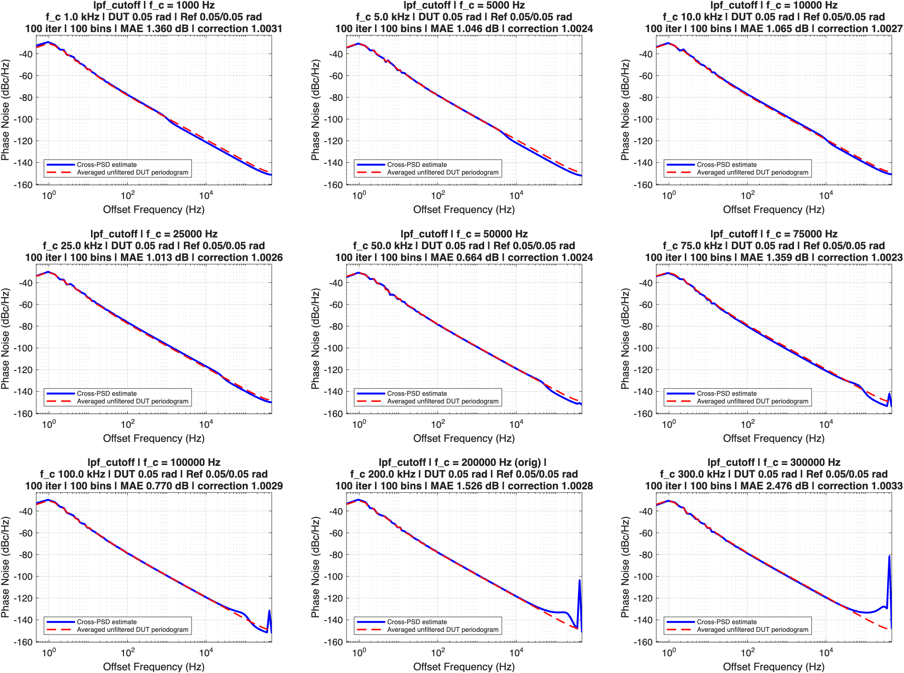
Şekil 7.1. Dokuz LPF kesim frekansında Cross-PSD ve aynı yinelemelerin filtresiz DUT periodogramı. N=1.000.000; temel DUT/Ref RMS=0,05 rad; 100 yineleme. Kaynak: Bu çalışma.

7.3. DUT RMS değerinin etkisi
DUT RMS (rad) | MAE (dB) | Düzeltme | Süre (s)
0,01 | 5,222 | 1,000115 | 11,517
0,02 | 3,374 | 1,000272 | 11,343
0,05 | 1,560 | 1,002657 | 11,171
0,10 | 0,841 | 1,009741 | 10,967
0,20 | 0,536 | 1,040998 | 10,949
0,50 | 0,804 | 1,301961 | 10,862

Sabit 0,05/0,05 rad referans koşulunda en düşük gözlenen MAE 0,20 rad DUT RMS noktasında 0,536 dB'dir. 0,50 rad noktasında MAE 0,804 dB'ye yükselirken düzeltme katsayısı 1,301961 olmuştur. Katsayının birden sapması yaklaşık %30,2 olup yüksek faz RMS değerlerinde küçük-açı yaklaşımından uzaklaşmanın önem kazandığını gösterir. Bu nokta genel donanım çalışma sınırı değildir.
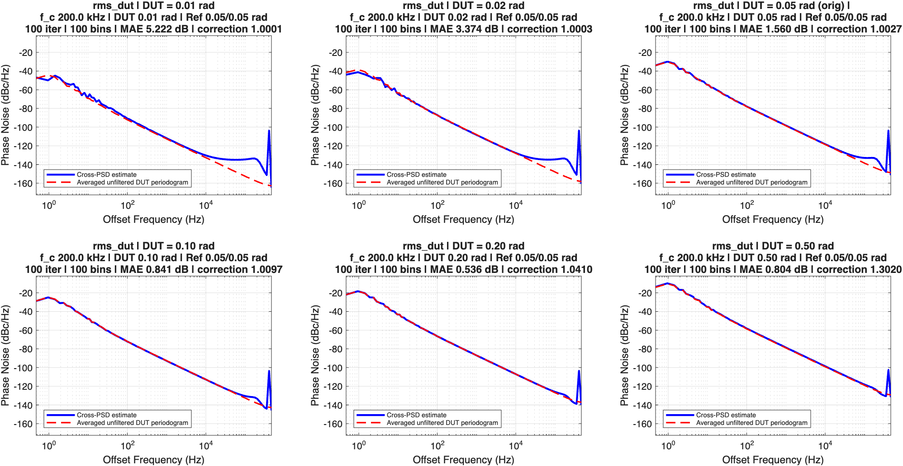
Şekil 7.2. Farklı DUT RMS değerlerinde Cross-PSD ve filtresiz DUT periodogramı. N=1.000.000; Ref1=Ref2=0,05 rad; 100 yineleme. Kaynak: Bu çalışma.

7.4. Referans RMS değerinin etkisi
Ref1=Ref2 RMS (rad) | MAE (dB) | Düzeltme | Süre (s)
0,01 | 1,463 | 1,002503 | 11,109
0,02 | 1,498 | 1,002343 | 11,024
0,05 | 1,603 | 1,002248 | 10,977
0,10 | 3,788 | 1,003926 | 10,776
0,20 | 4,863 | 1,004530 | 10,805
0,50 | 9,518 | 1,034367 | 11,499

Referans RMS 0,05 rad iken MAE 1,603 dB, 0,50 rad iken 9,518 dB'dir; mutlak fark 7,915 dB'dir. Bu taramada yüksek referans gürültüsünün sonlu 100 yinelemede daha fazla artık bileşen oluşturduğu görülmüştür. Değer sırası incelendiğinde MAE artışları 0,01→0,02, 0,02→0,05, 0,05→0,10, 0,10→0,20, 0,20→0,50 geçişlerinde görülmüştür. Sonuç referansların istatistiksel bağımsızlığını tek başına kanıtlamaz.
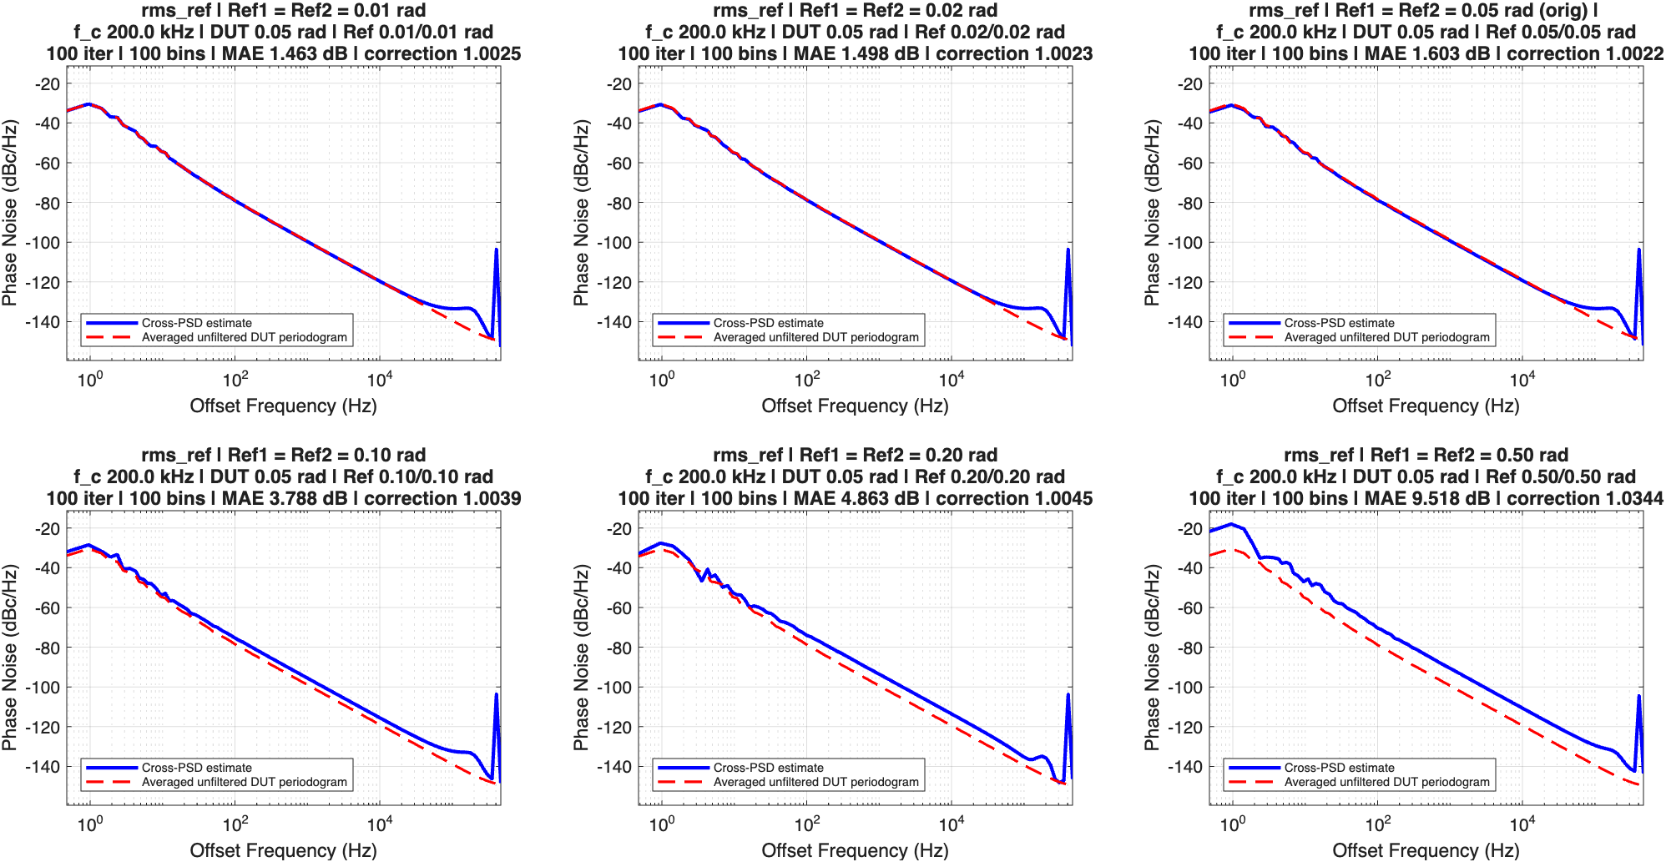
Şekil 7.3. İki referans RMS değerinin birlikte taranması. N=1.000.000; DUT RMS=0,05 rad; 100 yineleme. Kaynak: Bu çalışma.

7.5. Genel profilde yineleme sayısının etkisi
Yineleme | MAE (dB) | Düzeltme | Süre (s)
1 | 5,119 | 1,001983 | 0,211
10 | 2,806 | 1,002136 | 1,160
100 | 2,056 | 1,002610 | 11,721
200 | 1,472 | 1,002403 | 22,925
500 | 1,532 | 1,002420 | 57,765
1.000 | 1,387 | 1,002530 | 113,496

Yineleme sayısı 1'den 1.000'e çıkarıldığında tam bant MAE 5,119 dB'den 1,387 dB'ye düşmüş; MAE artışı 200→500 geçişinde görülmüştür. Genel eğilim ortak DUT spektrumuna yaklaşmayı desteklese de her artışın daha düşük MAE üreteceği iddia edilmemiştir.
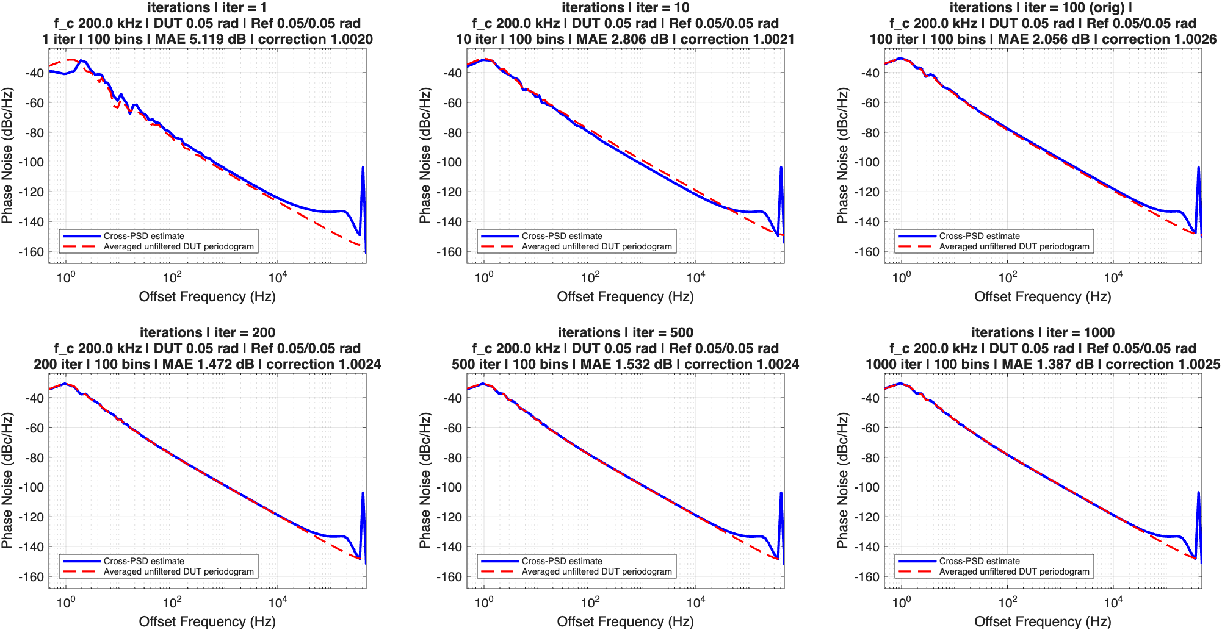
Şekil 7.4. Genel karşılaştırma profilinde 1–1.000 yineleme. N=1.000.000; LPF=200 kHz; DUT/Ref RMS=0,05 rad. Kaynak: Bu çalışma.

7.6. Logaritmik bin sayısının etkisi
Log-bin | MAE (dB) | Düzeltme | Süre (s)
10 | 2,482 | 1,002540 | 11,734
25 | 2,064 | 1,002202 | 11,591
50 | 1,615 | 1,002068 | 11,472
80 | 1,534 | 1,002349 | 12,888
100 | 1,396 | 1,002459 | 12,532
200 | 1,708 | 1,002456 | 11,715

Bu tek taramada en düşük gözlenen MAE 100 bin için 1,396 dB'dir ve MAE artışı 100→200 geçişinde görülmüştür. Her bin değeri için yeni rastgele gerçekleşimler üretildiğinden fark yalnız binleme çözünürlüğüne bağlanamaz. Aynı tam çözünürlüklü PSD'nin yeniden binlenmesi yapılmadan istatistiksel optimum iddiası kurulmamıştır.
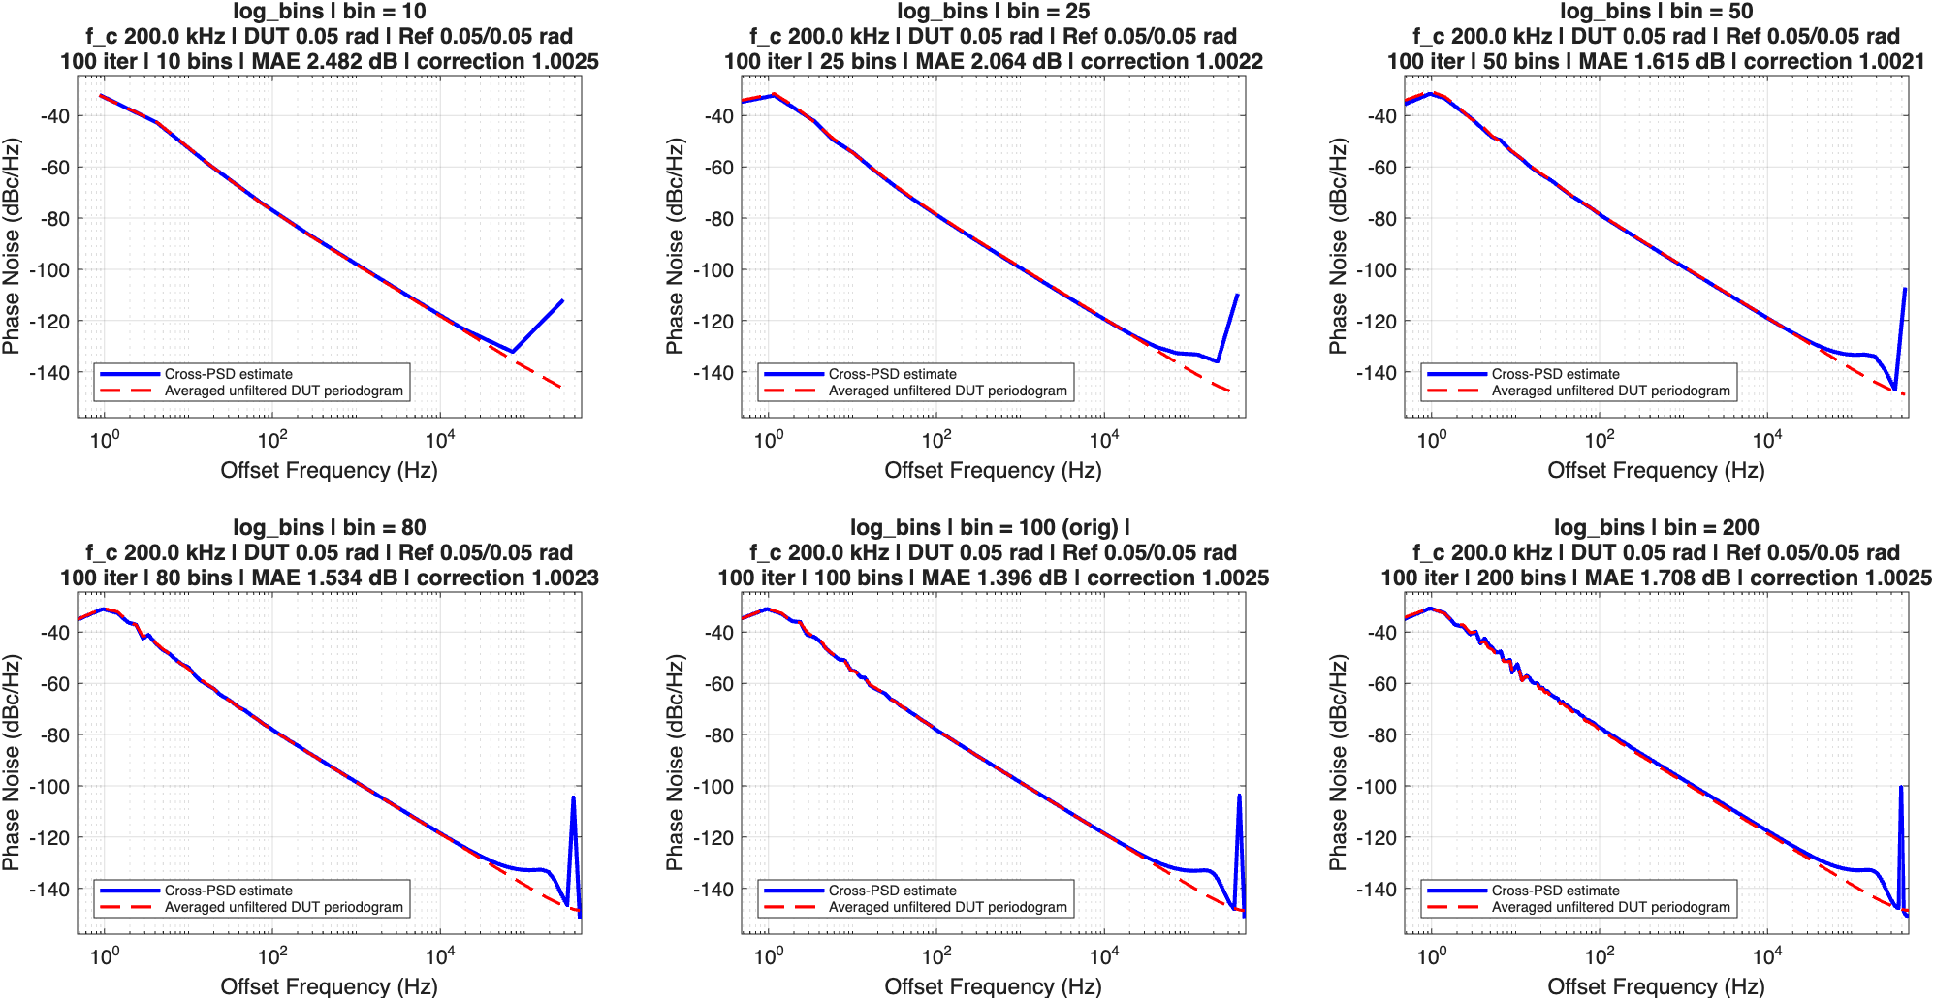
Şekil 7.5. Logaritmik bin sayısının spektral gösterime ve tam bant MAE'ye etkisi. N=1.000.000; temel profil. Kaynak: Bu çalışma.

7.7. Özel uzun yineleme taraması
Yineleme | MAE (dB) | Düzeltme | Süre (s)
1 | 6,958 | 1,002878 | 0,226
10 | 5,335 | 1,000959 | 1,215
100 | 2,940 | 1,000372 | 12,213
250 | 2,112 | 1,000279 | 30,910
500 | 1,661 | 1,000493 | 59,319
1.000 | 1,554 | 1,000409 | 118,988
5.000 | 1,427 | 1,000385 | 590,691
10.000 | 1,366 | 1,000392 | 1051,084
20.000 | 1,437 | 1,000411 | 2099,659

Referans PSD seviyesinin DUT'tan teorik olarak yaklaşık 7,96 dB yüksek olduğu özel profilde, 1 yinelemede 6,958 dB olan tam bant MAE 20.000 yinelemede 1,437 dB olmuştur. İlk-son azalma 5,521 dB'dir ve MAE artışı 10.000→20.000 geçişinde görülmüştür.
10.000→20.000 geçişindeki MAE değişimi 0,071 dB, gözlenen süre oranı 1,998 olmuştur. MAE değişiminin işareti tek başına 20.000 noktasının daha iyi veya kötü olduğunu kanıtlamaz; final değerlendirme tek koşulu Monte Carlo dalgalanması ve geniş bant sistematik tabanla birlikte yapılmıştır.
Düşük-offset yardımcı kontrol: Resmî tam-bant metriğe ek olarak, bu metrik için kurulan 200 noktalı ortak log-frekans ızgarasının 10 kHz ve altındaki alt kümesinde MAE; 10.000 yinelemede 0,094 dB, 20.000 yinelemede 0,171 dB bulunmuştur. Bu değer LPF üstü beklenen ayrışmayı dışlayan ek bir tanıdır; resmî metrik yerine geçmez.

7.7.1. Uzun tarama karşılaştırma grafiği
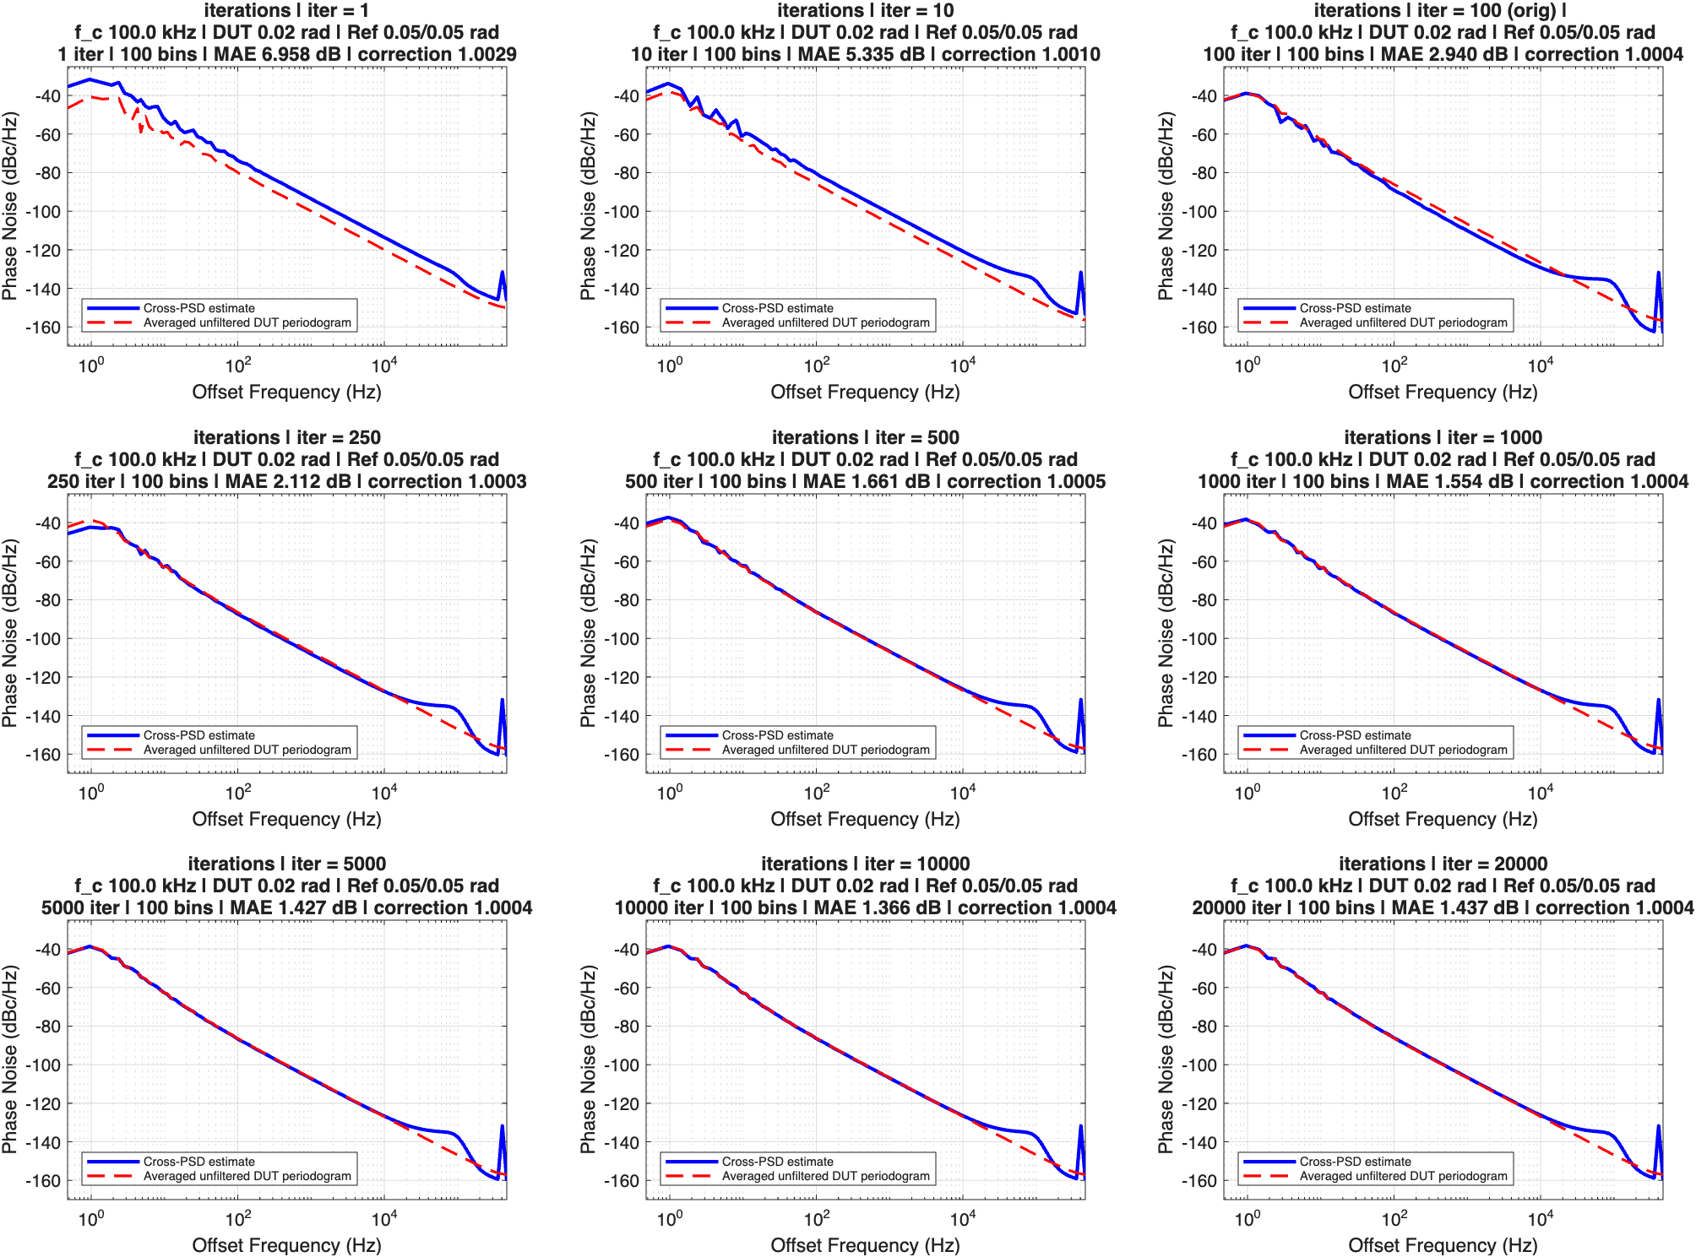
Şekil 7.6. Özel N=1.000.000 profilde final uzun yineleme taraması. LPF=100 kHz; DUT RMS=0,02 rad; Ref1=Ref2=0,05 rad; 100 log-bin. Kaynak: Bu çalışma.

8. Tartışma ve sınırlamalar

8.1. Kuramsal beklentiyle uyum
Özel uzun taramada tam bant MAE 6,958 dB'den 1,437 dB'ye düşmüş ve MAE artışı 10.000→20.000 geçişinde görülmüştür. Genel azalma, kanala özgü referans terimlerinin kompleks ortalamayla bastırılması yönündeki kuramsal beklentiyle uyumludur. Ancak R&S'nin 5 log₁₀(K) bağıntısı gürültü tabanı iyileşmesini ifade eder; bu çalışmanın filtresiz DUT karşılaştırmasını da içeren geniş bant MAE'sine doğrudan uygulanmamıştır.
20.000 yineleme sonucunda 10 kHz ve altı için hesaplanan ek tanısal MAE 0,171 dB'dir. Bu belirgin düşük-offset uyumu, tam bant MAE'nin 1,437 dB düzeyinde kalmasında LPF üstü ayrışma ve 2f₀ kalıntısının etkili olduğu yorumuyla uyumludur; ayrı bir belirsizlik analizi yerine geçmez.

8.2. LPF ve mikser toplam-frekans bileşeni
LPF taraması, ölçüm kanalının bant sınırlamasının metrik üzerinde belirleyici olduğunu göstermiştir. Cross-PSD eğrisi filtreli, DUT periodogramı filtresiz olduğu için kesim üzerindeki ayrışma kısmen beklenir. 2f₀ çevresindeki dar kalıntı yüksek kesimlerde görünür hale gelebilir; bu bileşen DUT faz gürültüsü veya korelasyon tabanı olarak yorumlanmamalıdır.

8.3. DUT ve referans seviye dengesi
Referans RMS'in 0,05 rad'dan 0,50 rad'a çıkarılmasıyla MAE 1,603 dB'den 9,518 dB'ye yükselmiştir. Sonlu ortalamada yüksek referans gürültüsü daha fazla yineleme gerektirir. DUT RMS taramasında yüksek ortak bileşen başlangıçta uyumu iyileştirmiş, fakat 0,50 rad'da düzeltme katsayısı 1,301961 değerine ulaşmıştır. Bu davranış küçük-açı yaklaşımının sınırsız geçerli olmadığını gösterir.

8.4. İstatistiksel ve sayısal sınırlamalar
• Her tarama noktası tek rastgele koşudan oluşur; güven aralığı ve çoklu tekrar yoktur.
• rng("shuffle") başlangıç durumu sonuç dosyalarına kaydedilmez; koşular bit düzeyinde yeniden üretilemez.
• Ref1 ve Ref2 ayrı dizilerden üretilir; istatistiksel bağımsızlık için otomatik korelasyon kabul testi yoktur.
• settling_samples=0 olduğu için IIR başlangıç geçicisi ayrıca atılmaz.
• Log-bin taraması her nokta için yeni veriler üretir; yalnız binleme etkisini izole etmez.
• Sıfır doldurma frekans ızgarasını sıklaştırır, bağımsız fiziksel çözünürlüğü artırmaz.

8.5. Donanım soyutlamaları
Model PLL, LNA, ADC kuantalaması, örnekleme saati jitteri, kanal kazanç/faz uyumsuzluğu, sızıntı, sıcaklık ve kalibrasyon hatalarını içermez. Gürültü üreticisi tek bir 1/f³ eğimi ve hedef toplam RMS kullanır. Bu nedenle sonuçlar gerçek bir analizörün mutlak gürültü tabanı veya ölçüm belirsizliği olarak sunulamaz.

9. Sonuç ve gelecek çalışmalar
Bu projede iki referans kanallı faz dedektörü mimarisi MATLAB R2025b ortamında gerçekleştirilmiş, DUT faz gürültüsü kompleks Cross-PSD ortalamasıyla kestirilmiş ve aynı Monte Carlo popülasyonunun filtresiz DUT periodogramıyla karşılaştırılmıştır. Fiziksel çapraz korelasyon ilkesi ile kodda kullanılan frekans bölgesi Cross-PSD kestiricisi ayrı biçimde tanımlanmıştır.
Final N=1.000.000 uzun taramasında yineleme sayısı 1'den 20.000'e çıkarıldığında tam bant MAE 6,958 dB'den 1,437 dB'ye düşmüştür. LPF taramasında en düşük gözlenen MAE 50 kHz'de 0,664 dB; log-bin taramasında en düşük gözlenen değer 100 binde 1,396 dB olmuştur. Bu noktalar yalnız tek taramanın gözlemleridir; genel optimum olarak sunulmamıştır.
Açık korelasyon dizisinin FFT tabanlı spektral çarpımla değiştirilmesi, radix-2 FFT boyu, LPF katsayı önbelleği, iki kanalın birlikte filtrelenmesi ve ham/özet/görsel sonuç sözleşmesi uzun deneylerin yönetimini kolaylaştırmıştır. Kontrollü benchmark yapılmadığı için hızlanma çarpanı verilmemiştir.
Sonraki adımlar; RNG seed/state kaydı, bağımsız substream'ler ve otomatik korelasyon testleri, kullanıcı tanımlı offset-band MAE'si, aynı config için çoklu tekrar ve güven aralıkları ile PLL/LNA/ADC ve kanal uyumsuzluklarının modele eklenmesidir. Bu iyileştirmeler benzetim ile fiziksel analizör arasındaki boşluğu azaltacaktır.

Kaynakça
[1] Rohde & Schwarz, Mastering Phase Noise Measurements, Parts 1-3, Application Note. https://cdn.rohde-schwarz.com/am/us/campaigns_2/embedded/Rohde_Schwarz_Phase_Noise_App_Note_Allparts.pdf
[2] MathWorks, fft - Fast Fourier transform, MATLAB R2025b Documentation. https://www.mathworks.com/help/matlab/ref/fft.html
[3] MathWorks, butter - Butterworth filter design, Signal Processing Toolbox Documentation. https://www.mathworks.com/help/signal/ref/butter.html
[4] MathWorks, rng - Control random number generator, MATLAB Documentation. https://www.mathworks.com/help/matlab/ref/rng.html
[5] J. S. Bendat and A. G. Piersol, Random Data: Analysis and Measurement Procedures, 4th ed., Wiley, 2010.
[6] Proje Git geçmişi ve optimized kaynaklar, kaynak senkron commit'i 0799f9f, 21 Ağustos 2026.

Ek A. Sonuç provenance ve config manifesti
Kanıt | Doğrulanmış konum / değer
Kaynak DOCX | İki Kanallı Cross.docx (repo kökü)
Kaynak senkron commit'i | 0799f9f
MATLAB çalışma ortamı | MATLAB R2025b
Karşılaştırma batch'i | results/20260821_195439719_*
Final iterations | results/20260821_200352497_iterations
Örnek sayısı | Her iki profilde N=1.000.000
Karşılaştırma sabitleri | LPF=200 kHz; DUT/Ref=0,05 rad; temel K=100
Uzun tarama sabitleri | LPF=100 kHz; DUT=0,02 rad; Ref=0,05 rad
Resmî metrik | 200 log-frekans noktasında ortalama mutlak dB farkı

Yeniden üretilebilirlik notu: Raw MAT dosyaları gerçek config ve tam spektrumları içerir; ancak RNG başlangıç state'i kaydedilmediği için eğriler bit düzeyinde yeniden üretilemez.

Ek B. Yazılım bileşenleri ve sorumlulukları
Dosya | Sorumluluk
run_simulation.m | Ana Monte Carlo akışı, ortalama, düzeltme, binleme ve metrik
validate_config.m | Zorunlu config alanları ve fiziksel/sayısal sınırlar
generate_phase_noise.m | 1/f³ şekillendirme ve RMS normalizasyonu
measure_iteration.m | Tek yinelemede iki ölçüm kanalının bağlanması
mixer.m | Ortak DUT ile iki referans taşıyıcının çarpımı
lowpass_filter.m | Butterworth tasarımı, önbellek ve iki kanal filtreleme
compute_cross_psd.m | Kompleks tek taraflı FFT Cross-PSD
compute_periodogram.m | Filtresiz DUT periodogramı
logbin_phase_noise.m | Doğrusal PSD ortalaması ve SSB dBc/Hz dönüşümü
run_comparisons_main.m | Tek-parametre taraması, kayıt, CSV/MAT/PNG üretimi
replot_results_main.m | Kayıtlı sonuçların simülasyonsuz yeniden çizimi
build_report.py | Sonuç doğrulaması ve nihai DOCX üretimi

